Туменова Бахыт Ниязбековна - биография
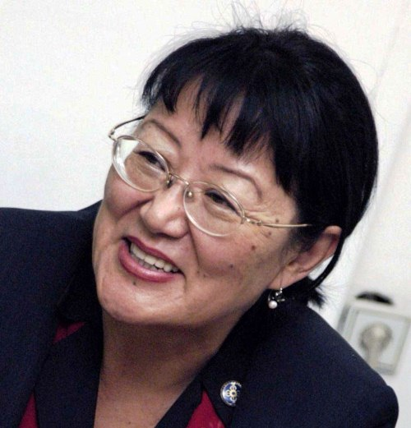Президент Общественного фонда «Аман-саулык». Врач, организатор здравоохранения.
- Член Национального Общественного Совета Министерства здравоохранения РК,
- член Экспертного Общественного Совета при акиме г.Алматы,
- член Общественного Совета городского управления здравоохранения,
- член Международной Инициативы по безопасности и защите прав пациентов.
Замужем, имеет двух дочерей, троих внуков.
Бахтыла Туменова всю жизнь посвятила работе в социальной сфере. Отличник здравоохранения СССР, заместитель акима области по социальным вопросам, руководитель правозащитной организации…
У нее есть опыт, с которым нельзя не считаться. Окончила Семипалатинский медицинский институт, а это заведение славилось своей профессурой – медицинской элитой Советского Союза, сосланной когда-то в Карлаг и АЛЖИР, а после освобождения направленной работать в учебных заведениях Казахстана.
Тридцать лет проработала врачом, прошла путь от рядового специалиста до руководителя системы областного здравоохранения.
Работала в составе межведомственной комиссии по изучению влияния ядерных испытаний на состояние здоровья людей.
Активная гражданская позиция привела ее в политику: она стояла у истоков республиканского общественного объединения «Демократический выбор Казахстан» и народной партии «Алга!».
Убежденность в необходимости построения гражданского общества в Казахстане побудила к созданию независимого общественного фонда «Аман-саулык» — некоммерческой неправительственной организации, которая бесплатно защищает права граждан и пациентов, в первую очередь социально уязвимых – пенсионеров, инвалидов, ветеранов, многодетных, малообеспеченных, одиноких, учащейся молодежи, а также осужденных - в области здравоохранения и социальной защиты.

Год и место рождения: 1948 г., г. Кызылорда.
Образование: Семипалатинский государственный медицинский институт, 1966 — 1972 г.г., специальность — педиатрия
Опыт работы:
Семипалатинск, 1972—1986 г.г., детская инфекционная больница: Врач, заведующая отделением, главный врач.
Семипалатинск, 1986—1994 г.г., Областное управление здравоохранения: Заместитель начальника по вопросам охраны материнства и детства, первый заместитель начальника по лечебным вопросам
Семипалатинск, 1994—1998 г.г., аппарат Главы областной администрации - Аппарат Акима области: Заведующая отделом по ликвидации последствий ядерных испытаний на Семипалатинском испытательном ядерном полигоне, заведующая отделом внутренней политики и социальной сферы.
Павлодар, 1998—2001 г.г., аппарат Акима области: Заместитель Акима области по социальным вопросам.
Алматы, 2001—2003 г.г., Республиканское общественное объединение «Демократический выбор Казахстана»: Исполнительный секретарь
Алматы, 2003—2007 г.г., Народная партия «Алга!» (ДВК): Руководитель Центрального аппарата, заместитель председателя Президиума Политсовета.
Алматы, 2007 г. – настоящее время, Общественный фонд «Аман-саулык»: Президент фонда

